Добрый день, ребята!
Тема нашего урока :
«Симфоническая музыка Петра Ильича Чайковского ».
Цель: знакомство учащихся с «Симфонией № 5» П. И. Чайковского.
Изучение нового материала:

Для того, чтобы познакомиться с новой темой и ответить на вопросы по теме, вам нужно прочитать учебник на страницах 130-131 (они находятся ниже, также вы сможете прочитать их в ваших группах WhatsApp по музыке).

Симфония № 5 П. Чайковский
В Подмосковье, в имении Фроловском, среди полного одиночества, в окружении родной природы возник у Петра Ильича Чайковского (1840—1893) замысел его новой симфонии — Симфонии № 5.
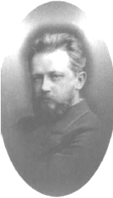

В годы, предшествующие созданию этой симфонии, в дневнике композитора появилась запись: «Жизнь проходит, идет к концу, - а я ни до чего не додумался... Так ли я живу, справедливо ли поступаю?» Мучившие Чайковского вопросы бытия находят выход в крупных симфонических произведениях, которые он рассматривал как «музыкальную исповедь души, на которой многое накипело и которая изливается посредством звуков, подобно тому как лирический поэт высказывается стихами».
Для своей симфонии композитор выбрал близкую ему тему — борьбу человека с мрачными силами, стоящими на пути к счастью. Эту тему воплощали в своих сочинениях и другие композиторы, например, Л. Бетховен — в Симфонии № 5, К. Орф — в кантате «Кармина Бурана».
В Симфонии № 5 П. Чайковского четыре части. В ней переплетаются трагические раздумья о смысле жизни, поэтическое восприятие природы, погружение в атмосферу быта того времени. Композитор ведет слушателей от одного образа или настроения к другому, следуя при этом логике симфонического развития мысли.
Одним из приемов драматургического развития Симфонии является повтор: один навязчивый образ - образ рока, судьбы, фортуны (тема вступления 1-й части) появляется в том или ином виде в каждой из частей. Лишь в финале (4-й части) эта тема преображается в ликующий марш, олицетворяя победу светлого начала над силами тьмы.
1-я часть написана в форме сонатного аллегро. Она открывается зловеще-трагической темой вступления. «Полнейшее преклонение перед судьбой» — так определил композитор ее смысл. Тема главной партии в экспозиции раскрывает стремление героя симфонии вырваться из оков рока. В побочной партии (после долгих поисков нужного образа — призыв. вопрос, мольба) появляется светлая тема в вальсовом ритме. В разработке постоянно чередуются два типа развертывания мысли — краткий разбег и прерывистое движение. Длительный подъем и нарастание звучности приводит к динамическому взрыву. Реприза завершается угасанием звучности, словно подчеркивая мысль о бесцельности сопротивления судьбе.
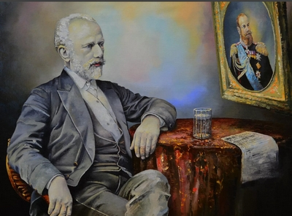
Прослушайте 1-ю часть Симфонии № 5, пройдя по ссылке:
https://www.youtube.com/watch?v=NUBCGGJhCLU

Выполните домашнее задание :
1. Запишите в тетради по музыке тему урока «Симфония № 5» П.И. Чайковского» и пользуясь выше прочитанной информацией ответьте на вопросы:
- Какую близкую ему тему выбрал Чайковский для своей симфонии?
- Сколько частей в Симфонии № 5?
- Назовите один из приёмов драматургического развития Симфонии.

2. Дослушайте 1 часть Симфонии № 5 П. И. Чайковского.
Выберите и запишите в тетрадь , какие из перечисленных характеристик, на ваш взгляд, наиболее подходят к данному фрагменту:
- сосредоточенная тягостная мысль;
- робкий трепетный бег;
- отсутствие равновесия и спокойствия;
- скрещивание и борьба мыслей.
Домашнее задание фотографируется и высылается в любом из удобных для вас форматов, можно:
отправить на электронную почту или на WhatsApp
Выполненное задание следует отправить сегодня, или завтра до 16.00.

